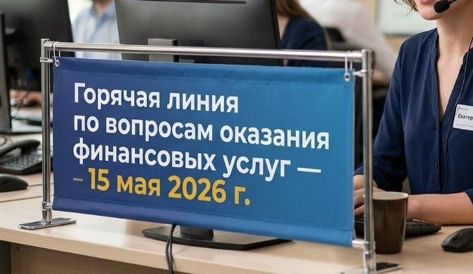
15 мая 2026 года с 09-00 до 16-00 Центр по информированию и консультированию потребителей ФБУЗ «Центр гигиены и эпидемиологии в Новгородской области» информирует о проведении 15 мая 2026 г. совместно Управлением Роспотребнадзора и с Отделением по Новгородской области Северо-Западного главного управления Центрального банка Российской Федерации, «Горячей линии» по вопросам защиты прав потребителей при оказании финансовых услуг, с целью повышения потребительской грамотности, информирования граждан о важнейших механизмах государственной и общественной защиты потребительских прав при оказании финансовых услуг.

Обращаться по телефонам:
1) Жители г. В. Новгорода, Батецкого района, Новгородского района:
Управление Роспотребнадзора по Новгородской области:
тел. 8 (8162) 971-106 – общественная приемная
тел. 8 (8162) 971-094; 971-069, 971-095 – отдел защиты прав потребителей;
Центр информирования и консультирования потребителей ФБУЗ «Центр гигиены и эпидемиологии в Новгородской области»
тел. 8 (8162) 73-06-77; 77-20-38 специалисты

2) Жители г. Боровичи, Боровичского района, п. Хвойный, п. Любытино, п. Мошенское, г. Окуловка и Окуловского района, г. Пестово и Пестовского района
Территориальный отдел Управления Роспотребнадзора по Новгородской области в Боровичском районе:
тел. 8(81664) 2-59-86

3) Жители г. Старая Русса и Старорусского района, г. Сольцы и Солецкого района, п. Парфино, п. Холм, п. Волот, п. Поддорье, п. Шимск
Территориальный отдел Управления Роспотребнадзора по Новгородской области в Старорусском районе
тел. 8(81652) 5-74-52, 5-73-97

4) Жители г. Валдай и Валдайского района, Демянского, Маревского районов
Территориальный отдел Управления Роспотребнадзора по Новгородской области в Валдайском районе:
тел. 8(81666) 2-50-36; 2-18-96

5) Жители г. Малая Вишера и Маловишерского района, г. Чудово и Чудовского района
Территориальный отдел Управления Роспотребнадзора по Новгородской области в Маловишерском районе:
тел. 8(81660) 36-860 (г. М. Вишера)
тел. 8(81665) 55-241, 54-746 (г. Чудово)

6) Отделение по Новгородской области Северо-Западного главного управления Центрального банка Российской Федерации
По вопросам соблюдения требований действующего законодательства, регулирующего деятельность кредитных, страховых, микрофинансовых организаций (микрокредитных и микрофинансовых компаний) и др. обращаться по телефону:
тел. 8 (8162) 98-20-12 – заведующий юридическим сектором Отделения Новгород Полевщикова Инна Геннадьевна

